**BÀI 25: VI KHUẨN**

Môn KHTN 6

Thời gian thực hiện: 2 tiết

**I. Mục tiêu**

**1. Kiến thức:**

- Mô tả được hình dạng và cấu tạo đơn giản của vi khuẩn. Thấy được sự đa dạng của vi khuẩn trong tự nhiên.

- Phân biệt được vi khuẩn với virus.

- Nêu được vai trò của vi khuẩn trong tự nhiên và thực tiễn. Trình bày được một số bệnh do vi khuẩn gây ra và nêu được một số biện pháp phòng chống.

- Vận dụng những hiểu biết về vi khuẩn để giải thích một số hiện tượng trong thực tế: thức ăn để lâu bị ôi thiu, không nên ăn thức ăn ôi thiu…

**2. Năng lực:**

**2.1. Năng lực khoa học tự nhiên**

- Nhận thức được sự tồn tại của vi khuẩn trong tự nhiên và vai trò của chúng.

- Tìm hiểu về cấu tạo của vi khuẩn và các bệnh do vi khuẩn gây ra.

- Vận dụng kiến thức về vi khuẩn để giải thích các hiện tượng thực tế và nêu biện pháp để phòng chống các bệnh do vi khuẩn gây ra.

**2.2. Năng lực chung**

- NL tự học và tự chủ: tìm kiếm thông tin, đọc sách giáo khoa, quan sát tranh ảnh để tìm hiểu về cấu tạo, sự phân bố, vai trò của vi khuẩn; tìm hiểu thông tin trên mạng internet về các bệnh do vi khuẩn gây ra, vai trò và các ứng dụng của vi khuẩn.

- NL giao tiếp và hợp tác: thảo luận nhóm để tìm tòi kiến thức về vi khuẩn.

- NL GQVĐ và sáng tạo: đề xuất các biện pháp để phòng chống tác hại do vi khuẩn gây ra; các biện pháp bảo quản thực phẩm.

**3. Phẩm chất:**

- Chăm học: chịu khó tìm tòi tài liệu và thực hiện các nhiệm vụ cá nhân nhằm tìm hiểu về vi khuẩn

- Có trách nhiệm trong hoạt động nhóm, chủ động nhận và thực hiện nhiệm vụ được giao.

- Trung thực, cẩn thận ghi chép lại các thông tin tìm hiểu được từ tư liệu GV cung cấp.

**II. Thiết bị dạy học và học liệu**

- Tranh ảnh về vi khuẩn

- Phiếu học tập (sản phẩm đính kèm).

- Video về vai trò của vi khuẩn, vi khuẩn và sự kháng thuốc; phân biệt virut và vi khuẩn.

- 3 Máy tínhhoặc điện thoại thông minh có kết nối mạng internet.

- Mẫu vật: thức ăn được bảo quản tốt, thức ăn bị ôi thiu, nước bị ô nhiễm.

- Bộ tài liệu tham khảo về các đặc điểm của vi khuẩn.

- Dụng cụ: găng tay cao su, khẩu trang y tế.

**III. Tiến trình dạy học**

**TIẾT 1**

**1. Hoạt động 1: Xác định vấn đề học tập – 3 phút**

**a) Mục tiêu:** Giúp học sinh xác định được nội dung của bài học, khơi gợi sự tò mò và tạo hứng thú cho các em tìm hiểu nội dung của bài mới.

**b) Nội dung:** HS quan sát bức ảnh và trả lời câu hỏi: tác giả đã dùng nguyên liệu nào để tạo nên hình ảnh của Einstein trong bức tranh?

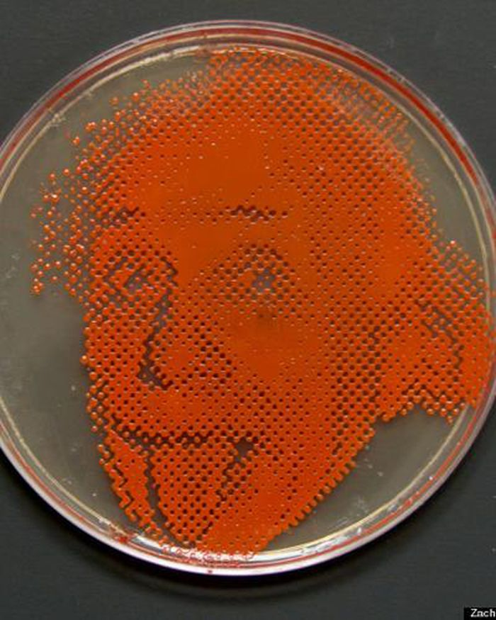

**c) Sản phẩm:** Câu trả lời của HS

Đáp án: Vi khuẩn

**d) Tổ chức thực hiện:**

- GV yêu cầu HS quan sát bức ảnh và trả lời câu hỏi: tác giả đã dùng nguyên liệu nào để tạo nên bức tranh?

- HS làm việc cá nhân.

- Đại diện HS trả lời

- Đánh giá và dẫn dắt: Nếu HS trả lời đúng thì GV yêu cầu HS nêu ngắn gọn những hiểu biết của mình về các bức tranh vẽ từ vi khuẩn. Nếu HS không trả lời được thì GV giới thiệu thêm một số bức tranh vẽ từ vi khuẩn và nguyên liệu được sử dụng sau đó dẫn dắt vào bài mới: **VI KHUẨN**

**2. Hoạt động 2: Hình thành kiến thức mới – 35 phút**

**a) Mục tiêu:**

- Mô tả được hình dạng và cấu tạo đơn giản của vi khuẩn. Thấy được sự đa dạng của vi khuẩn trong tự nhiên.

- Nêu được vai trò của vi khuẩn trong tự nhiên và thực tiễn.

- Trình bày được một số bệnh do vi khuẩn gây ra và nêu được một số biện pháp phòng chống.

**b) Nội dung:** HS dựa vào thông tin SGK, thông tin trong các tư liệu giáo viên cung cấp và thông tin từ internet để tìm hiểu về các đặc điểm, vai trò của vi khuẩn.

**c) Sản phẩm:** PHT của các nhóm thể hiện được các nội dung sau:

- Sự phân bố của vi khuẩn và tính đa dạng của chúng.

- Hình dạng và cấu tạo của vi khuẩn.

- Các lợi ích của vi khuẩn và ứng dụng trong thực tế.

- Các tác hại do vi khuẩn gây ra với tự nhiên và con người

- Biện pháp bảo quản thực phẩm và biện pháp phòng chống các bệnh do vi khuẩn gây ra.

**d) Tổ chức thực hiện:**

**-** GV giới thiệu các nội dung chính của bài học, định hướng quá trình học tập: Tìm hiểu các đặc điểm và vai trò của vi khuẩn. Sau đó ghi lại các nội dung chính trên bảng.

Bước 1- Chuyển giao nhiệm vụ

GV chia lớp thành 4 nhóm HS, phân công nhóm trưởng, thư kí từ tiết học trước. Tổ chức học tập theo trạm:

+ Giới thiệu nội dung học tập ở các Trạm

Trạm 1: Tìm hiểu các đặc điểm: sự phân bố, hình dạng, cấu tạo của vi khuẩn.

Trạm 2: Tìm hiểu về lợi ích của vi khuẩn với tự nhiên và đời sống con người.

Trạm 3: Tìm hiểu về tác hại của vi khuẩn với tự nhiên và đời sống con người.

Trạm 4: Tìm hiểu một số bệnh do vi khuẩn gây ra và cách phòng chống.

+ Hướng dẫn HS di chuyển: mỗi nhóm HS xuất phát từ một trạm. Thời gian dừng lại để nghiên cứu, học tập ở mỗi trạm là 5 phút, sau đó HS lần lượt di chuyển tới các trạm còn lại theo vòng tròn. Lưu ý khi di chuyển, HS mang theo bút và PHT cá nhân.

+ Hướng dẫn học tập ở mỗi trạm: HS đọc hướng dẫn học tập từng trạm trong PHT, sử dụng các đồ dùng, tư liệu GV cung cấp ở trạm đó để thực hiện nhiệm vụ. Cuối cùng sẽ ghi câu trả lời vào PHT của cá nhân.

+ Phát PHT cho HS.

Bước 2 - Tổ chức thực hiện

- GV cho HS di chuyển và đặt đồng hồ thông báo thời gian quy định cho HS; giám sát và hỗ trợ cho các nhóm. Lưu ý vấn đề ki luật và an toàn trong học tập.

- Các nhóm trưởng điều hành nhóm di chuyển và quản lí, phân công công việc trong nhóm. Thư kí là người đọc hướng dẫn, nhắc giờ, ghi chép PHT chung của nhóm (giống phiếu cá nhân).

Bước 3 - Báo cáo sản phẩm

- Sau khi HS đã đi lần lượt 4 trạm, GV mời đại diện 4 nhóm trình bày kết quả nghiên cứu, mỗi đại diện chỉ trình bày kết quả ở một trạm. Các nhóm khác bổ sung, góp ý.

Bước 4 - Đánh giá kết quả

- GV đưa nhận xét cho phần báo cáo của từng nhóm đồng thời chuẩn hóa và chốt kiến thức cho HS:

Trạm 1: Đặc điểm của vi khuẩn

+ Vi khuẩn phân bố ở khắp nơi với số lượng lớn

+ Hình dạng thường gặp: hình que (trực khuẩn), hình cầu (cầu khuẩn), hình xoắn (xoắn khuẩn), hình dấu phẩy (phẩy khuẩn)…

+ Cấu tạo vi khuẩn: đơn bào, có kích thước nhỏ nhưng lớn hơn virus. Tế bào thường có thành, màng sinh chất, chất nguyên sinh và vùng nhân (chưa có nhân hoàn chỉnh nên gọi là nhân sơ)

Trạm 2: Vi khuẩn có nhiều lợi ích:

+ Phân hủy xác chết của động, thực vật và các chất thải thành muối khoáng -> làm sạch môi trường và bổ sung muối khoáng cho đất.

+ Bổ sung chất đạm cho đất -> Nếu không có vi khuẩn đất sẽ bị nghèo dinh dưỡng.

+ Hỗ trợ tiêu hóa và tăng cường miễn dịch cho con người.

+ Được dùng để chế biến và bảo quản thực phẩm: làm sữa chua, dưa muối, nước mắm…

+ Dùng trong công nghệ sinh học, dược phẩm, mĩ phẩm…

Trạm 3: Tác hại của vi khuẩn

+ Làm hỏng đồ ăn -> Cần phải bảo quản thực phẩm đúng cách: giữ lạnh, sấy khô, muối chua….

+ Gây ô nhiễm môi trường

+ Kí sinh gây bệnh cho người và các sinh vật khác.

Trạm 4: Các bệnh do vi khuẩn gây ra và cách phòng chống

+ Một số bệnh: lao phổi, lị, tả, viêm da, viêm đường hô hấp…

+ Con đường lây bệnh: qua không khí, qua tiếp xúc, qua đồ ăn uống không đảm bảo vệ sinh…

+ Biện pháp phòng chống: vệ sinh môi trường, vệ sinh cá nhân, vệ sinh an toàn thực phẩm, tiêm vaccine, sử dụng thuốc kháng sinh đúng cách…

* Sau khi chuẩn kiến thức, HS tự điều chỉnh vào PHT cá nhân. GV yêu cầu HS kẹp phiếu đã chuẩn kiến thức vào vở .

**3. Hoạt động 3: Luyện tập – 3 phút**

**a) Mục tiêu:**

- Củng cố kiến thức về vi khuẩn

- Phân biệt vi khuẩn với virus

**b) Nội dung:** HS trả lời các câu hỏi trắc nghiệm để củng cố kiến thức vừa học

**c) Sản phẩm:** Câu trả lời của HS

**d) Tổ chức thực hiện:** GV tổ chức dưới dạng trò chơi chuyền bóng.

* GV nêu luật chơi: GV bật một bài hát, HS chuyền bóng cho nhau. Khi nhạc dừng lại, bóng trong tai ai người đó phải trả lời 1 câu hỏi GV đưa ra trong số các câu hỏi sau:

CH1: Xác định loại vi khuẩn dựa vào hình dạng của các vi khuẩn A, B, C, D, E, F trong hình ảnh sau:

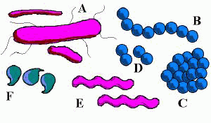

CH2: Điền chú thích các bộ phận còn thiếu của tế bào vi khuẩn dưới đây:

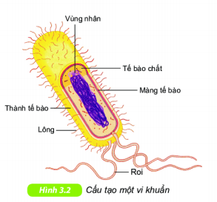

2………………

1………………

CH3: Vi khuẩn nào sau đây là lợi khuẩn?

1. Vi khuẩn lao. C. Trực khuẩn lị.
2. Trực khuẩn lactic. D. Phẩy khuẩn tả.

CH4: Vì sao thức ăn không được bảo quản đúng cách lại bị ôi thiu?

CH5: Quan sát hình ảnh sau và cho biết đâu là vi khuẩn? Đâu là virus? Vì sao em biết?

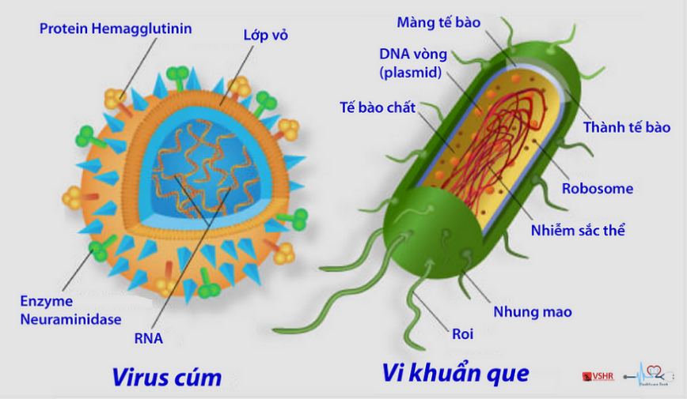

**?**

**?**

CH6:Nêu các vai trò của vi khuẩn.

* Thực hiện: HS hoạt động cá nhân trả lời câu hỏi

* Báo cáo: HS cầm bóng khi nhạc dừng sẽ trả lời câu hỏi.

* Đánh giá: GV cho điểm những HS có câu trả lời chính xác ở những câu khó. Những câu dễ có thể thưởng sao hoặc thưởng điểm tích lũy quá trình học tập.

**Lưu ý:** Hoạt động 3 có thể tạm dừng giữa chừng nếu hết thời gian để chuyển sang hoạt động 4. Các câu hỏi chưa thực hiện sẽ dùng cho hoạt động khởi động của tiết thứ 2.

**4. Hoạt động 4: Vận dụng – 3 phút**

**a) Mục tiêu:**

- Học sinh biết các biện pháp để bảo quản thực phẩm khỏi tác động của vi khuẩn và cơ sở khoa học của các biện pháp đó.

- Vận dụng để bảo quản thực phẩm đúng cách tại gia đình.

**b) Nội dung:**

- HS về nhà tìm kiếm thông tin trên mạng về các biện pháp bảo quản thực phẩm và cơ sở khoa học của các biện pháp đó.

- Tìm hiểu các biện pháp bảo quản thực phẩm mà gia đình đang sử dụng và đánh giá xem đã hợp lí hay chưa?

- Điều chỉnh các biện pháp đã dùng cho phù hợp hơn và bổ sung thêm các biện pháp mới.

- Chụp ảnh minh chứng và làm báo cáo.

**c) Sản phẩm:**  Bài báo cáo của HS dưới dạng powerpoint, tranh ảnh ….

**d) Tổ chức thực hiện:**

- GV giao nhiệm vụ về nhà cho HS. Sau đó hướng dẫn HS nộp bài qua mail cho GV

- HS tự tìm hiểu ở nhà và làm báo cáo

- GV lựa chọn các bài làm tốt nhất cho HS báo cáo vào tiết học tiếp theo.

- GV cho điểm các bài làm tốt của HS.

**TIẾT 2:**

Gv sẽ khởi động tiết học bằng trò chơi ở phần củng cố của tiết 1. Sau đó GV tổ chức cho HS báo cáo kết quả của bài tập vận dụng. Cuối tiết học GV có thể cho HS chữa câu hỏi cuối bài trong sách. Và cho HS xem video củng cố và mở rộng kiến thức:

- Phân biệt vi khuẩn với vi rút:

<https://www.youtube.com/watch?v=fbvz7fcBfzM>

- Mở rộng kiến thức về thuốc kháng sinh và sự kháng thuốc:

<https://www.youtube.com/watch?v=JPUNcSR19Mk&t=158s>

**Dặn dò chuẩn bị cho bài sau – 1 phút**

**-** Chia lớp thành 8 nhóm. Mỗi nhóm chuẩn bị các nguyên liệu sau:

+ 1 lọ nhỏ chứa mẫu nước dưa/cà muối.

+ 1 hộp sữa chua trắng loại 100g

+ 1 hộp sữa đặc có đường 380g.

+ 5 hũ thủy tinh 50ml có nắp đậy

- Nghiên cứu trước bài 26

**PHIẾU HỌC TẬP**

**Họ và tên:** ………………………………………………………..**Nhóm:**……………..

**Lớp:** ………

|  |
| --- |
| **TRẠM 1 – 5’**  **ĐẶC ĐIỂM CỦA VI KHUẨN**  ***Nghiên cứu thông tin trong bộ tài liệu số 1 mà giáo viên cung cấp, kết hợp với thông tin trong SGK mục 1, thảo luận nhóm để trả lời các câu hỏi sau:***   1. Vi khuẩn sống ở môi trường nào? Em có nhận xét gì về sự phân bố của chúng.   ………………………………………………………………………………………………………………………………………………………………………………  ………………………………………………………………………………………..  ………………………………………………………………………………………..   1. Vi khuẩn thường có hình dạng gì? Lấy ví dụ.   ………………………………………………………………………………………..  ………………………………………………………………………………………..  ………………………………………………………………………………………..  ………………………………………………………………………………………..   1. Quan sát hình sau, xác định các thành phần cấu tạo vi khuẩn bằng cách chú thích các phần được đánh dấu từ (1) -> (4) trong hình.   Quan sát hình 25.1, em có nhận xét gì về hình dạng của các loại vi khuẩn.  Lấy ví dụ - Giải sách chân trời sáng tạo khoa học tự nhiên 6 - Tech12h   1. So sánh kích thước và chỉ ra điểm khác biệt trong cấu tạo của vi khuẩn so với virus.   ………………………………………………………………………………………..  ………………………………………………………………………………………..  ………………………………………………………………………………………..  ………………………………………………………………………………………..  ………………………………………………………………………………………..  ……………………………………………………………………………………….. |
| **TRẠM 2 – 5’**  **LỢI ÍCH CỦA VI KHUẨN**  ***Quan sát Hình 25.3, 25.4 trong SGK, dùng máy tính được cung cấp để tra cứu thông tin trên mạng internet hoàn thành các câu hỏi sau:***  Dưa muối - How to make Vietnamese Pickled Vegetables | Helen's Recipes -  YouTubeCách làm yaourt bằng sữa tươi ngon và đơn giản ngay tại nhà   1. Vi khuẩn mang lại những lợi ích gì cho tự nhiên? Lấy ví dụ. Điều gì xảy ra nếu đất không có vi khuẩn?   ………………………………………………………………………………………………………………………………………………………………………………  ………………………………………………………………………………………..  ………………………………………………………………………………………..  ………………………………………………………………………………………..  ………………………………………………………………………………………..   1. Trong sữa chua và dưa muối có vi khuẩn gì? Các vi khuẩn có vai trò gì trong quá trình chế biến dưa muối, sữa chua? Có vai trò gì với con người?   ………………………………………………………………………………………..  ………………………………………………………………………………………..  ………………………………………………………………………………………..  ………………………………………………………………………………………..  ………………………………………………………………………………………..  ………………………………………………………………………………………..  ………………………………………………………………………………………..   1. Kể tên một vài ứng dụng của vi khuẩn trong đời sống con người.   ………………………………………………………………………………………..  ………………………………………………………………………………………..  ………………………………………………………………………………………..  ………………………………………………………………………………………..  ………………………………………………………………………………………..  ………………………………………………………………………………………..  ………………………………………………………………………………………..  ………………………………………………………………………………………..  ………………………………………………………………………………………..  ……………………………………………………………………………………….. |
| **TRẠM 3 – 5’**  **TÁC HẠI CỦA VI KHUẨN**  ***Quan sát 2 mẫu vật thức ăn: một mẫu thức ăn được bảo quản trong tủ lạnh và một mẫu là thức ăn để ở nhiệt độ thường. Cả 2 mẫu đều có thời gian bảo quản là 3 ngày. Mô tả sự hiện tượng và giải thích.***  Tại Sao Thức Ăn Bị Ôi Thiu? | Thiết Bị Bếp Inox Công Nghiệp  ………………………………………………………………………………………………………………………………………………………………………………  ………………………………………………………………………………………..  ………………………………………………………………………………………..  ………………………………………………………………………………………..  ………………………………………………………………………………………..  ***Quan sát 2 lọ đựng mẫu vật thức ăn ôi thiu và mẫu vật nước bị ô nhiễm. Mô tả màu sắc, mùi. Giải thích hiện tượng.***  ………………………………………………………………………………………..  ………………………………………………………………………………………..  ………………………………………………………………………………………..  ………………………………………………………………………………………..  ………………………………………………………………………………………..  ………………………………………………………………………………………..  ***Điều gì xảy ra nếu bạn ăn thức ăn bị ôi thiu hoặc sử dụng nước bị ô nhiễm để rửa vệ sinh? Giải thích.***  ………………………………………………………………………………………..  ………………………………………………………………………………………..  ………………………………………………………………………………………..  ………………………………………………………………………………………..  ………………………………………………………………………………………..  **Em có kết luận gì về tác hại của vi khuẩn?**  ………………………………………………………………………………………..  ………………………………………………………………………………………..  ………………………………………………………………………………………..  ………………………………………………………………………………………..  ………………………………………………………………………………………..  ………………………………………………………………………………………. |
| **TRẠM 4 – 5’**  **CÁC BỆNH DO VI KHUẨN GÂY RA VÀ CÁCH PHÒNG CHỐNG**  ***Nghiên cứu thông tin SGK hình 25.5 và 25.6 kết hợp với tra cứu thông tin trên mạng internet, thảo luận nhóm để hoàn thành bảng sau:***   |  |  |  |  | | --- | --- | --- | --- | | Tên bệnh | Tên vi khuẩn gây bệnh | Biểu hiện | Con đường lây truyền | |  |  |  |  | |  |  |  |  | |  |  |  |  | |  |  |  |  | |  |  |  |  |   ***Từ thông tin các bệnh trên, hãy thảo luận nhóm để đề xuất các biện pháp phòng chống bệnh do vi khuẩn gây ra.***  ………………………………………………………………………………………..  ………………………………………………………………………………………..  ………………………………………………………………………………………..  ………………………………………………………………………………………..  ………………………………………………………………………………………..  ………………………………………………………………………………………..  ………………………………………………………………………………………..  ………………………………………………………………………………………..  ………………………………………………………………………………………..  ……………………………………………………………………………………….. |

**BỘ TÀI LIỆU THAM KHẢO VỀ VI KHUẨN (DÙNG CHO TRẠM 1)**

**Vi khuẩn** đôi khi còn được gọi là **vi trùng**, một số thuộc loại [ký sinh trùng](https://vi.wikipedia.org/wiki/K%C3%BD_sinh_tr%C3%B9ng). Vi khuẩn là một nhóm [sinh vật](https://vi.wikipedia.org/wiki/Sinh_v%E1%BA%ADt) [đơn bào](https://vi.wikipedia.org/wiki/%C4%90%C6%A1n_b%C3%A0o), có kích thước nhỏ (0.5-5.0 [μm](https://vi.wikipedia.org/wiki/Micr%C3%B4m%C3%A9t)). Mặc dù vi khuẩn có nhiều hình dạng khác nhau nhưng chúng đã có cấu tạo của [tế bào](https://vi.wikipedia.org/wiki/T%E1%BA%BF_b%C3%A0o) với [thành tế bào](https://vi.wikipedia.org/wiki/V%C3%A1ch_t%E1%BA%BF_b%C3%A0o) giống như ở tế bào [thực vật](https://vi.wikipedia.org/wiki/Th%E1%BB%B1c_v%E1%BA%ADt), bên trong có màng tế bào, chất tế bào và vùng [nhân](https://vi.wikipedia.org/wiki/Nh%C3%A2n_t%E1%BA%BF_b%C3%A0o).



Vật chất di truyền của chúng nằm trong vùng nhân hoàn toàn chưa có màng nhân bao bọc. Vì vậy, vi khuẩn được xếp vào nhóm sinh vật nhân sơ. Nhiều vi khuẩn có thêm các bộ phận di chuyển như roi hay lông bơi.

Người ta có thể dựa vào hình dạng của vi khuẩn để phân loại chúng thành các nhóm như:

**Cầu khuẩn** là các vi khuẩn có hình cầu với 3 dạng là:

* Song cầu là những cầu khuẩn đứng thành từng đôi như phế cầu
* [Liên cầu khuẩn](https://www.vinmec.com/vi/tin-tuc/thong-tin-suc-khoe/lien-cau-khuan-nhom-nhung-dieu-can-biet/) là những cầu khuẩn đứng thành chuỗi.
* [Tụ cầu](https://www.vinmec.com/vi/tin-tuc/thong-tin-suc-khoe/suc-khoe-tong-quat/vi-khuan-tu-cau-staphylococcus-gay-benh-gi/) là những cầu khuẩn đứng thành từng đám như chùm nho như tụ cầu vàng

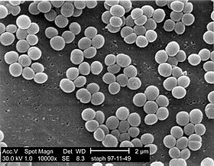 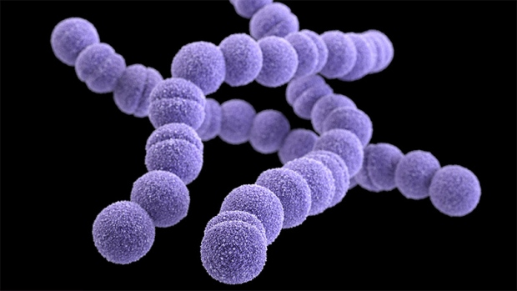

Tụ cầu khuẩn lactic trong sữa chua Liên cầu khuẩn gây viêm họng

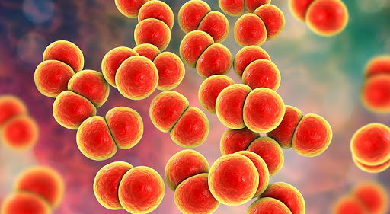

Song cầu khuẩn lậu

**Trực khuẩn** là các vi khuẩn có hình que

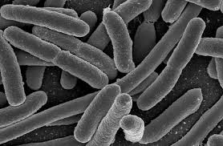 Trực khuẩn gây bệnh than

**Xoắn khuẩn** là các vi khuẩn có dạng xoắn

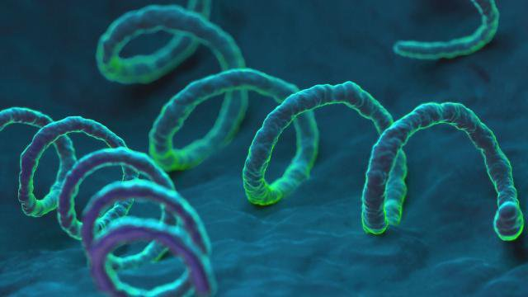 Xoắn khuẩn gây bệnh giang mai

Vi khuẩn là nhóm hiện diện đông đảo nhất trong sinh giới. Chúng hiện diện khắp nơi trong [đất](https://vi.wikipedia.org/wiki/%C4%90%E1%BA%A5t), [nước](https://vi.wikipedia.org/wiki/N%C6%B0%E1%BB%9Bc), [chất thải phóng xạ](https://vi.wikipedia.org/wiki/Ch%E1%BA%A5t_th%E1%BA%A3i_ph%C3%B3ng_x%E1%BA%A1), suối nước nóng, và ở dạng [cộng sinh](https://vi.wikipedia.org/wiki/C%E1%BB%99ng_sinh) và [ký sinh](https://vi.wikipedia.org/wiki/K%C3%BD_sinh) với các sinh vật khác, và được biết là phát triển mạnh mẽ trong các tàu không gian có người lái.

Có khoảng 40 triệu tế bào vi khuẩn trong một gram đất và hàng triệu tế bào trong một mm [nước ngọt](https://vi.wikipedia.org/wiki/N%C6%B0%E1%BB%9Bc_ng%E1%BB%8Dt). Ước tính có khoảng 5×1030 vi khuẩn trên Trái Đất, tạo thành một lượng [sinh khối](https://vi.wikipedia.org/wiki/Sinh_kh%E1%BB%91i) vượt hơn tất cả động vật và thực vật. Chúng có thể phát triển mạnh ở nơi sâu nhất trên Trái Đất như là [rãnh Mariana](https://vi.wikipedia.org/wiki/R%C3%A3nh_Mariana) hay dưới đáy biển.

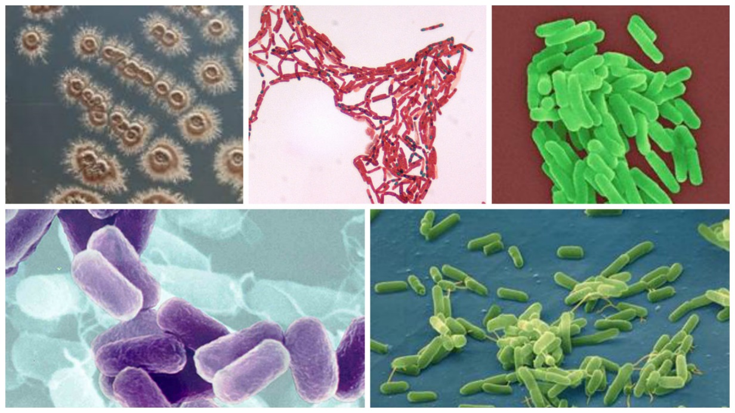

**Vi khuẩn sống trong đất**

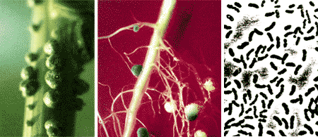

**Vi khuẩn sống trong nốt sần của rễ cây họ đậu**

Chúng có tổng khối lượng trên dưới 0,2 kg ở một người khoẻ mạnh nặng 70kg, tập trung chủ yếu ở [ruột già](https://vi.wikipedia.org/wiki/Ru%E1%BB%99t_gi%C3%A0) và [ruột non](https://vi.wikipedia.org/wiki/Ru%E1%BB%99t_non).

